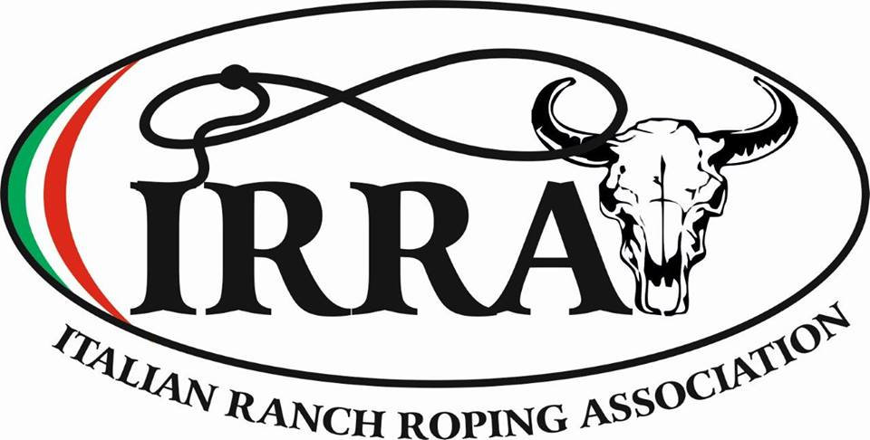 | I.R.R.A.  ITALIAN RANCH ROPING ASSOCIATION  GUARDIANS OF WESTERN TRADITIONS

A.S.L. Prov. : ………
RICHIESTA DI VISITA MEDICO – SPORTIVA PER
L’IDONEITA’ ALLA PRATICA AGONISTICA
Data : …………….
L’A.S.D. Italian Ranch Roping Association con sede legale in Via Liguria, n.23 –
Portogruaro, 30026- Venezia, affiliata a ENGEA equitazione / O.I.P.E.S.
Chiede per il proprio atleta ……………………………………………………………….
nato a …………………………………….e abitante a……………………………………. in
via/piazza …………………………………………………….. n°……….
Una visita medico – sportiva per l’idoneità alla pratica agonistica dello sport : Equitazione

Tessera sanitaria numero :________________________________________________
Codice Fiscale numero : _________________________________________________
Il Presidente
Franco Zaccariotto
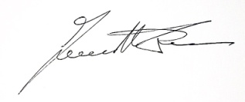
Domicilio fiscale : Via Liguria, N.23 - 30026 – Portogruaro - VE
P.I. e C.F. 02103020034 www.irraroping.com

